计算机概论

计算机定义：

接受用户输入的命令与数据，经由中央处理器的算术与逻辑单元运算处理后，产生或存 储成有用的信息。

多媒体微指令集：MMX，SSE，SSE2，SSE3，SSE4，AMD-3DNow

虚拟化微指令集：Inter-VT，AMD-SVM

省电功能：Inter-SpeedStep，AMD-PowerNow

1. 电脑硬件的五大单元
2. 控制单元
3. 算术逻辑单元
4. 输入单元
5. 输出单元
6. 记忆单元
7. 图示：

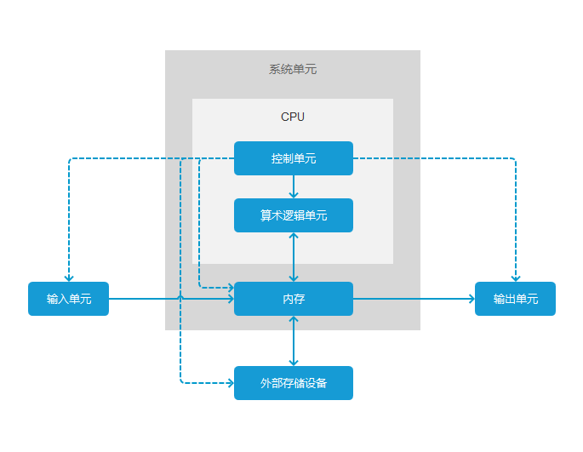

1. 整部主机当中最重要的就是cpu与内存，而cpu的数据源通通来自于内存，需要取硬盘中的数据的时候，也要先将硬盘中的数据挪到内存中，再交由cpu判断计算。

CPU：

1. 架构：精简指令集RISC 与 复杂指令集CISC。
2. 工作频率速度：外频X倍频

外频：CPU与外部组件进行数据传输时的速度

倍频：CPU内部用来加速工作性能的一个倍速（通常被锁定）

只读存储器（ROM）：

1. 承载BIOS这类固定程序，并且在没有通电时也能够记录数据的一种存储芯片。
2. 它是一种非易失性的存储。

显卡（VGA（Video Graphics Array））：

1. 对于图形影像的显示扮演着相当关键的角色。
2. 与主板的连接接口：
3. D-Sub（VGA接口）：主要为15针的接口，为模拟信号的传输所使用。
4. DVI：有四种以上的接口，市面上比较常见的有：
5. DVI-D：仅用于传输数字信号。
6. DVI-I：可以传输模拟信号与数字信号。
7. HDMI：它可以同时传输影像和声音。
8. DisplayPort：与HDMI相似，可以同时传输声音和影像。（市场上很少有屏幕支

持该类型接口）

硬盘：

1. 组成：圆形碟片（单一容量小，有的硬盘有2+） + 机械手臂 + 磁头 + 主轴马达。
2. 实际运行时，主轴马达让碟片转动，然后机械手臂可伸展让磁头在碟片上面进行读 写的操作。
3. 磁盘的最小物理存储单位为扇区，同一个同心圆的扇区组成的圆环就是所谓的磁道； 由于磁盘里面可能会有多个碟片，因此在所有跌破桑面的同一个磁道可以组合成所 谓的柱面。

操作系统（Operating System）：

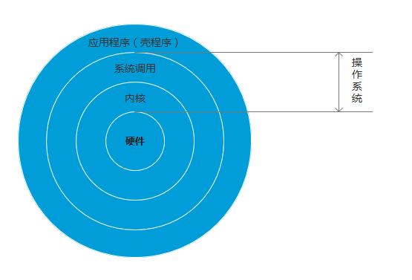

1. 本质也是一组程序，这组程序的重点在于管理电脑的所有活动以及驱动系统中的所 有硬件。
2. 操作系统的内核层直接参考硬件规格写成，所以同一个操作系统程序不能在不一样 的硬件架构下运行。
3. 操作系统只是管理整个硬件资源，包括CPU、内存、输入输出设备及文件系统等。  
    如果没有其他的应用程序辅助，操作系统只能让电脑主机准备妥当而已，无法运行  
    其他功能。
4. 应用程序的开发都是参考操作系统提供的API，所以该应用程序只能在该操作系统上 面运行而已，不可以在其他操作系统上运行。
5. 内核至少拥有的功能：
6. 系统调用接口
7. 进程管理
8. 内存管理
9. 文件系统管理
10. 设备驱动：硬件的管理是内核的主要工作之一，当然设备的驱动程序就是内核 需要做的事情。
11. 通常内核会提供虚拟内存的功能，当内存不足时可以提供交换分区的功能。